Guía n°31
Tema: “El día y la noche”

Objetivo: Conocer características del día y la noche.

Mi nombre es: __________________________________________________ Fecha: 10 septiembre 2024

Instrucciones: Lee y observa con atención, luego realiza las actividades propuestas.
- Observa el video que te muestra la profesora.
- Responde las actividades.

El ciclo del día y la noche
¿Es de día o es de noche?
Exploro:
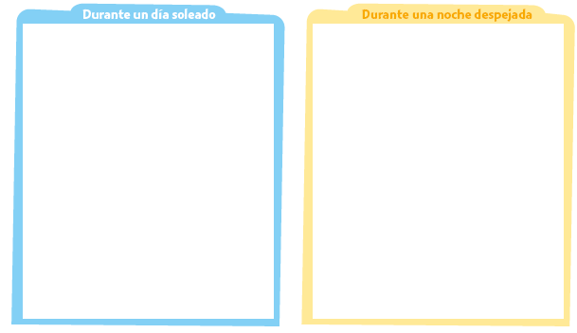
- Dibuja lo que observas en el cielo en las situaciones planteadas. Luego, comenta las preguntas.

Comenta:
¿Qué característica consideraste para dibujar el cielo durante el día?
¿Qué característica consideraste para dibujar el cielo durante la noche?
¿Qué diferencias hay en el cielo entre el día y la noche?

Conozco:
El Sol es la estrella que ilumina y le entrega calor a la Tierra, nuestro planeta. A medida que avanza el día, la luminosidad varía, alcanzando su máximo hacia el mediodía y disminuyendo al llegar al anochecer. Si la noche está despejada, podemos ver la Luna y otras estrellas. La sensación térmica varía durante el día, generalmente disminuye al llegar la noche.

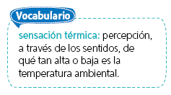

Integro y aplico: Caracterizo el día y la noche.

- Marca con una X si la característica corresponde al día o a la noche.
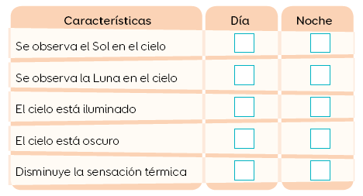

- Responde tus palabras:
- Señala dos actividades que realizas durante el día y dos que realices en la noche.

Día: _____________________________________________ y ___________________________________________.

Noche: __________________________________________ y ___________________________________________.

- Si una persona quisiera explorar un lugar, ¿en qué momento le recomendarías que lo hiciera: en la noche o en el día? ¿Por qué?

_____________________________________ porque___________________________________________________.

- Finalmente responde lo siguiente:
Reflexiono: ¿Cómo afecta a tu vida el Sol? ¿Cómo te sientes en los días calurosos? ¿Cómo te sientes cuando está el cielo nublado?
Escríbelo_________________________________________________________________________________________________

____________________________________________________________________________________________________________

